学习目标：



Linux文件的上传及下载：

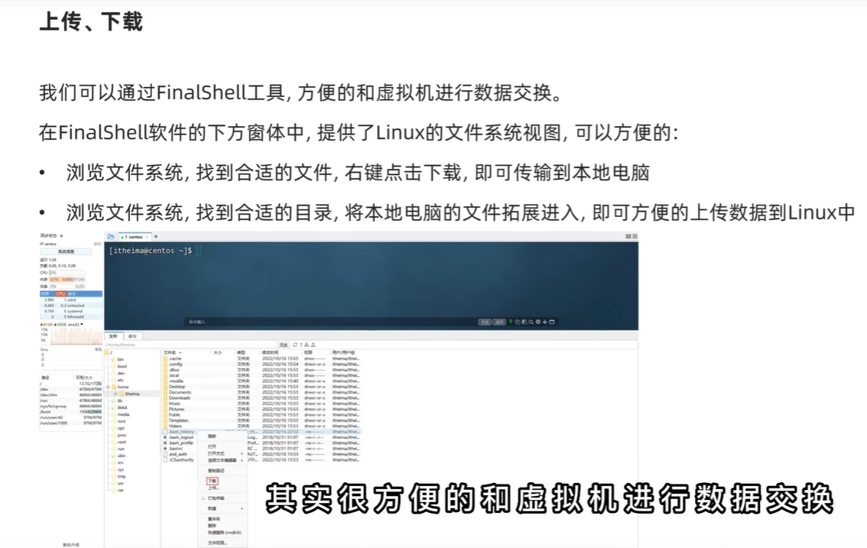

在FinalShell中，我们可以很方便的从虚拟机下载文件到宿主机中：

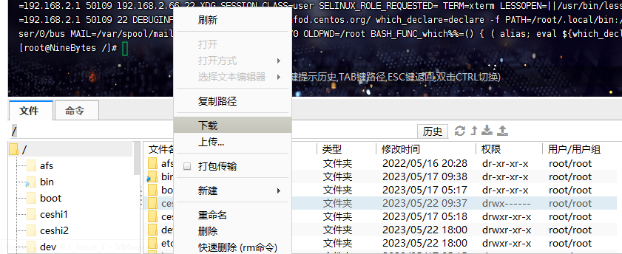

我们可以在桌面上看到”fsdownload”文件夹，文件夹内部就是从Linux主机下载到的文件；

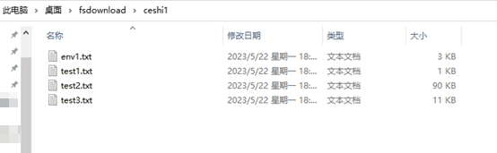

FinalShell支持从Linux虚拟机下载文件到宿主机的同时，还支持宿主机上传文件到Linux虚拟机内；

直接在白底内右键，选择”上传”；

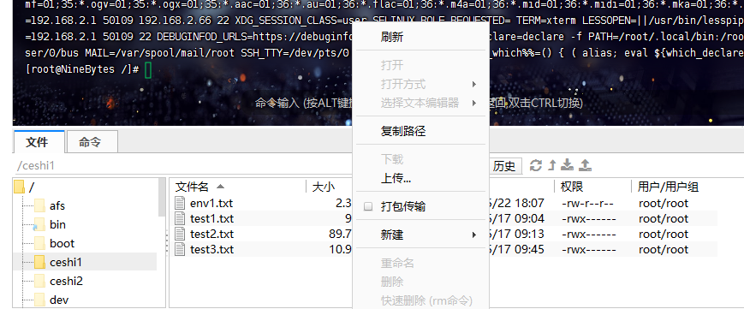

选择你需要传送的文件/夹即可；

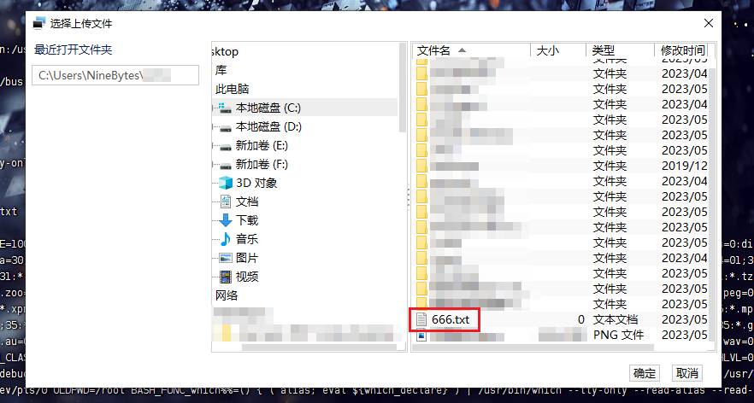

上传完成后，FinalShell右上角会弹出窗口，显示出历史下载上传记录：



然后就可以看见我们刚刚上传的666.txt文件了；

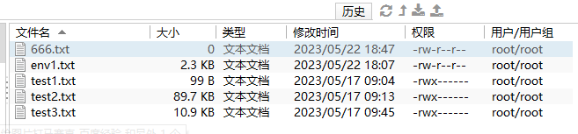

除了利用FinalShell的界面化的下载上传，我们还可以用命令去控制下载及上传；

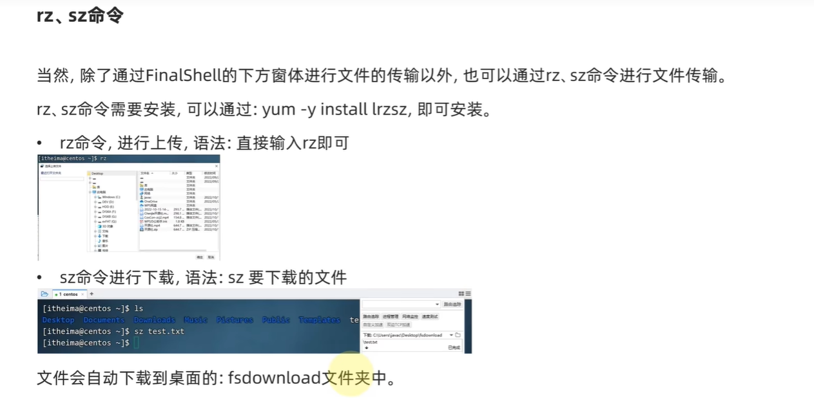

rz和sz不是集成到Linux系统中的，我们还需要安装lrzsz程序后才能使用；

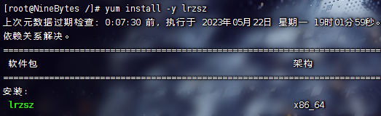

安装完毕后就可以按照格式去使用了：

【1】sz：

sz name

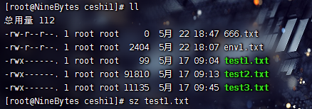

注意：

【1】sz只能下载文件，不能下载文件夹；

【2】当你输入文件名时，如果文件名过长，可以按下TAB键补全；

【2】rz：

直接输入rz就能打开上传文件窗口，选择需要上传的文件即可；

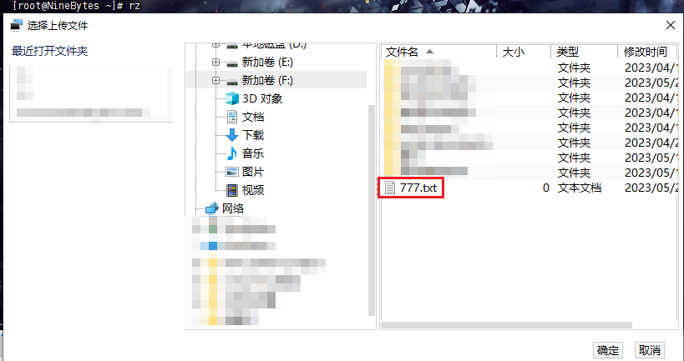

ll：

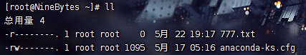

总结：

